山东大学网络空间安全学院
数据结构与算法 课程实验报告

学号：202500460107 | 姓名：赵崇任 |  | 班级：网安2班
实验题目：基于并查集求解无向图的极大连通子图
实验学时：2 |  | 实验日期：2026.5.6
实验目的：
• 深入理解无向图的连通性概念及极大连通子图（连通分量）的定义。
• 掌握并查集数据结构的基本原理，包括初始化、查找（Find）和合并（connect）等核心操作。
• 熟练运用“路径压缩”优化并查集的时间复杂度，提升算法执行效率。

实验内容：
给定一个具有 N 个顶点和 M 条边的无向图，顶点编号依次为 1 到 N。要求编写程序找出该图中所有的极大连通子图。其中，极大连通子图被描述为该子图中任意两个顶点之间都存在一条路径，且加入任何一个不在该子图的顶点都会导致该子图不再连通。最终要求按规范格式输出每个极大连通子图包含的顶点集合。
输入：第一行为两个数$N$和$M$。其中，$N$ 表示顶点的个数，且$1<=N<=500$，$M$表示接着有$M$行的输入数据。这M行数据中，每行包含两个整数$P1$和$P2$，表示$P1$与$P2$之间存在一条边。
输出：所有的极大联通子图。
实验步骤：
- 算法设计与选型： 选用并查集数据结构来维护图的连通性状态。相比于 DFS/BFS 构建邻接表，并查集的空间开销极小（仅需一个一维数组），且在加入路径压缩后，均摊时间复杂度接近 O(1)，非常适合处理此类边集动态合并的连通分量问题。
- 数据结构封装： 构建一个 UF (Union-Find) 类，内部封装 parent 数组记录每个节点的父节点，以及 _count 变量记录连通分量的数量。
- 核心操作实现：
  - 初始化： 在构造函数中将 1 到 N 的所有节点的 parent 指向自身，表示初始时每个节点均为一个独立的连通分量。
  - 查找与路径压缩 (find)： 采用递归方式查找节点的根节点，并在递归回溯时执行 parent[x] = find(parent[x])，使路径上的所有节点直接指向根节点，从而大幅降低树的高度。
  - 合并 (connect)： 查找待连接两端点 a 和 b 的根节点，若不属于同一集合，则将其中一个根节点挂载到另一个之下。
- 结果收集策略： 遍历所有的输入边完成并查集的构建后，使用一个二维数组 vector<vector<int>> ufs 来进行分组。再次遍历节点 1 至N，通过 find(i) 获取每个节点的最终根节点，以此根节点为下标，将节点压入对应的子集合中。
- 代码实现： ```cpp
#include
#include
using namespace std;
class UF{
private:
int _count; // 连通分量个数
vector parent;
public:
UF(int n){
this->_count = n;
parent.resize(n + 1);
for(int i = 1; i <= n; ++i){
parent[i] = i;
}
}
int find(int x){
if(parent[x] != x){
parent[x] = find(parent[x]); // 路径压缩优化
}
return parent[x];
}

void connect(int a, int b){
int rootA = find(a);
int rootB = find(b);

if(rootA != rootB){
parent[rootA] = rootB;
_count--;
}
}

bool isConnected(int a, int b){
// 获取最终的根节点进行判定
return find(a) == find(b);
}
};
int main(){
ios_base::sync_with_stdio(false);
cin.tie(NULL);
int n, m;
if (!(cin >> n >> m)) return 0;

UF uf(n);
for(int i = 0; i < m; ++i){
int a, b;
cin >> a >> b;
uf.connect(a, b);
}

vector<vector<int>> ufs(n + 1);
for(int i = 1; i <= n; ++i){
int rootI = uf.find(i);
ufs[rootI].push_back(i);
}

for(int i = 1; i <= n; ++i){
if(!ufs[i].empty()){
// 遍历输出当前连通分量内的节点
for(int j = 0; j < ufs[i].size(); ++j){
cout << ufs[i][j] << (j == ufs[i].size() - 1 ? "" : " ");
}
cout << '\n';
}
}
return 0;
}

实验结果：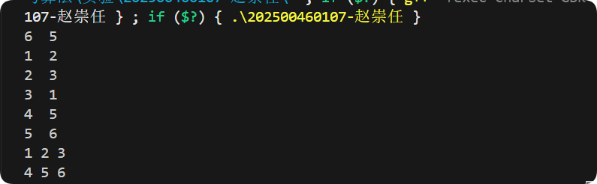
结论分析与体会：
通过本次实验，我深刻体会到了并查集算法在处理连通性问题上的优雅与高效。相较于传统的深度优先搜索（DFS）需要显式地构建与维护图的邻接表结构，并查集利用树形的集合思想，仅凭借一个一维状态数组 parent 就完成了逻辑关系的抽象，代码逻辑十分简洁。
在代码调试过程中我也意识到了一些致命细节：
- 连通性判定盲区： 在判断两节点是否连通时，不能想当然地只比较 parent[a] 和 parent[b]。因为在树形结构下，即使进行了路径压缩，也只有触发过 find 操作的节点才会直连根节点。必须严格调用 find(a) == find(b) 才能保证结果的绝对正确。
- 内存越界风险： 在处理 vector 进行结果遍历输出时，必须严格遵守当前连通分量本身的尺寸（即 ufs[i].size()），如果误写成了外层数组的 size()，极易导致段错误退出。
总结而言，此次实验巩固了我的数据结构理论基础，也提升了我在 C++ 算法实现与 Debug 调试方面的工程严谨性。

